Kdo smo mi  Ne bodite skromni! Povejte jim, kako čudoviti ste. To je zadnja stran knjižice, torej je ena od prvih in zadnjih stvari, ki jih prejemnik vidi.  To je odličen prostor za hiter reklamni oglas. Skušajte nekoga prepričati k nakupu vaših storitev v le nekaj sekundah.  - Razmislite o tem, da bi na zadnjo stran vključili nekaj  ključnega gradiva …  - Ne smete pa pozabiti, da je to trženje – če želite pritegniti pozornost kupcev, bodite kratki, prijazni in berljivi.  Stik z nami  Če imate sedež podjetja, navedite kratke informacije za usmerjanje, npr. glavne ceste ali razpoznavne znake:  [Naslov]  [Poštna številka, mesto]  Telefon: [Telefon]  E-pošta: [E-poštni naslov]  Splet: [Spletni naslov]  [Ime podjetja]  [Naslov]  [Poštna številka, mesto] |  |  | [Naslov brošure ali knjižice]  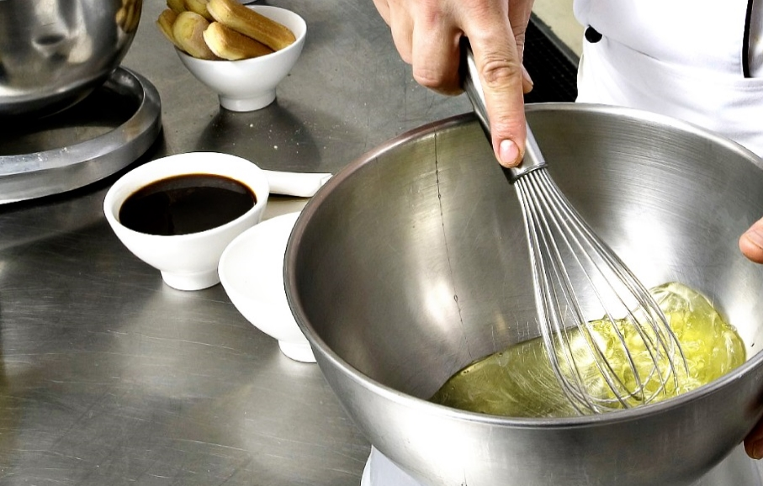  [IME PODJETJA]  - [Podnaslov]

Kazalo vsebine  Pregled programov 1  Uvod 2  Kaj morate vključiti2  Osredotočite se na to, v čemer ste najboljši 2  Ne pozabite na poslanstvo 3  Prilagajanje po želji 4  Prilagodite v trenutku 4  Dosezite popolnost 4  Naši izdelki in storitve 5 |  |  | Naši izdelki in storitve  Izdelek ali storitev 1  Se sprašujete, zakaj je ta stran označena s številko strani 5? To je notranja zadnja stran.  Ta knjižica je pripravljena za preprosto tiskanje dvostranske knjižice z  osmimi stranmi.  Izdelek ali storitev 2  Spodnji del notranjih strani je pripravljen za ročno dodajanje številk strani, tako da lahko preprosto prilagodite številčenje za tiskanje. Tudi kazalo vsebine na levi strani je pripravljeno za ročno urejanje, tako da lahko posodobite številke strani.  Izdelek ali storitev 3  Shranite kopijo te knjižice v obliki datoteke PDF, da jo lahko pošljete v tiskalnik ali preprosto natisnete z računalnikom. V meniju »Datoteka« kliknite »Natisni«.  Pri dvostranskem tiskanju bodite pozorni, saj je ta knjižica postavljena tako, da se strani obračajo po krajši strani.
 |  |  | 5

Prilagajanje po želji  Če mislite, da je težko oblikovati dokument, ki bo videti tako dobro, pomislite znova!  Ustvarili smo tudi sloge, s katerimi lahko z enim klikom ponovite oblikovanje, ki ga vidite v tej brošuri. Na traku na zavihku »Osnovno«  si oglejte galerijo »Slogi«  To je slog »Citat«. Je odličen za poudarjanje nekaterih zelo  pomembnih točk.  Prilagodite v trenutku  Če želite zamenjati besedilo označbe mesta s svojim, ga izberite in začnite tipkati.  Ko tipkate ali kopirate besedilo, v svoj izbor ne vključite presledka na levo ali desno stran znakov.  Dosezite popolnost  Če želite zamenjati katero koli fotografijo s svojo, jo izbrišite in nato na zavihku »Vstavljanje« kliknite »Slika«. |  |  | Pregled programov  Program 1  Tukaj dodajte besedilo.  Program 2  Tukaj dodajte besedilo.  Program 3  Tukaj dodajte besedilo.
4 |  |  | 1

Uvod  Kaj morate vključiti?  Vemo, da bi lahko ure in ure razlagali, kako odlično je vaše podjetje. (In tega vam ne zamerimo – vaše delo je občudovanja vredno!) Ker pa morate biti kratki in jedrnati, je tukaj nekaj predlogov …  »Vaše podjetje je res čudovito. Ne vem, kako sem doslej shajal brez vas.« –  Zelo pametna stranka  Osredotočite se na to, v čemer ste najboljši  Če uporabljate to knjižico za brošuro podjetja, so sredinske strani odlično mesto za povzetek konkurenčnih prednosti ali nekaterih drugih navdušenih pričevanj, kot je to zgoraj.  Tukaj bi morda lahko omenili tudi vaše največje stranke:  - Uveljavljeno podjetje  - Zelo znano podjetje  - Zelo priznano podjetje  Vključite lahko označen seznam izdelkov, storitev ali pomembnih ugodnosti, ki jih prinaša sodelovanje z vašim podjetjem. Lahko pa v nekaj jasnih odstavkih povzamete vaše najboljše značilnosti. |  |  | Če vašega podjetja ne morete predstaviti s tako čudoviti fotografijami, ki so prikazane v tej predlogi, ne skrbite. Preprosto izberite in izbrišite stran s fotografijami in jo zamenjajte z besedilom, tako da uporabite omogočene sloge.  Slika pove več kot 1000 besed, vendar samo, če je prava. Ne pozabite, da v oglaševanju vse slike, ki jih uporabite – dobre ali slabe – povejo nekaj o vašem podjetju.  Ne pozabite na poslanstvo  To je odličen prostor za poslanstvo podjetja  Tukaj dodajte naslov za sliko. Tukaj dodajte besedilo.
2 |  |  | 3

